Java获取本地文件路径
System.getProperty("user.dir")//获取用户的当前工作目录
XXX.class.getResource("").getPath();
XXX.class.getClassLoader().getResource("").getPath();//获取本地路径
但这两个是有区别的：
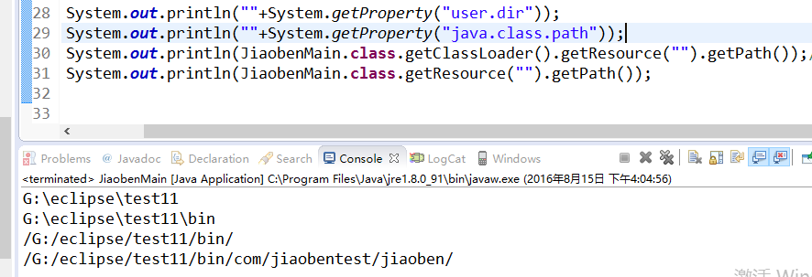
从上图可以看出通过System获得的路径的斜杠明显与下两种不同。
ystem.getProperty()方法是获得前的系统属性
而getResource(String name)的解释是：查找带有给定名称的资源。

补充：
将 getProperty(String) 方法使用的当前系统属性集合作为 Properties 对象返回。如果没有当前系统属性集合，则先创建并初始化一个系统属性集合。这个系统属性集合总是包含以下键的值：
键 | 相关值的描述
java.version | Java 运行时环境版本
java.vendor | Java 运行时环境供应商
java.vendor.url | Java 供应商的 URL
java.home | Java 安装目录
java.vm.specification.version | Java 虚拟机规范版本
java.vm.specification.vendor | Java 虚拟机规范供应商
java.vm.specification.name | Java 虚拟机规范名称
java.vm.version | Java 虚拟机实现版本
java.vm.vendor | Java 虚拟机实现供应商
java.vm.name | Java 虚拟机实现名称
java.specification.version | Java 运行时环境规范版本
java.specification.vendor | Java 运行时环境规范供应商
java.specification.name | Java 运行时环境规范名称
java.class.version | Java 类格式版本号
java.class.path | Java 类路径
java.library.path | 加载库时搜索的路径列表
java.io.tmpdir | 默认的临时文件路径
java.compiler | 要使用的 JIT 编译器的名称
java.ext.dirs | 一个或多个扩展目录的路径
os.name | 操作系统的名称
os.arch | 操作系统的架构
os.version | 操作系统的版本
file.separator | 文件分隔符（在 UNIX 系统中是“/”）
path.separator | 路径分隔符（在 UNIX 系统中是“:”）
line.separator | 行分隔符（在 UNIX 系统中是“/n”）
user.name | 用户的账户名称
user.home | 用户的主目录
user.dir | 用户的当前工作目录

